REQUERIMENTO 10/2023

SR. PRESIDENTE,
SRS. VEREADORES,

Na forma regimental requeiro a mesa que após ouvir o Plenário, seja enviado ofício ao Srº. José Aldemir Meireles, Prefeito de Cajazeiras e a Srª. Mychelle Dantas de Almeida Noleto, Secretária de Saúde, solicitando a construção de uma Unidade âncora de saúde no Assentamento Santo Antônio, dessa cidade.

PLENÁRIO EDMILSON FEITOSA CAVALCANTE, EM 28 DE NOVEMBRO DE 2023.

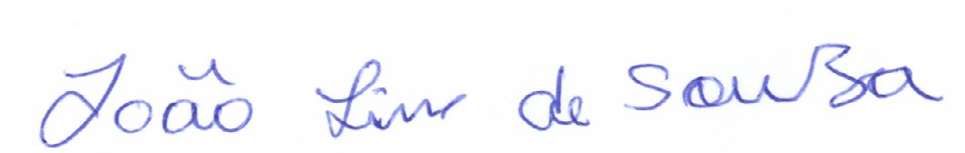

JOÃO LINS DE SOUZA
VEREADOR (PSB)

